国内科研院所首家欧标模式大动物笼舍
在北京积水潭医院投入使用

随着实验动物科学的快速发展，“好的实验动物福利 = 好的科学研究结果”已经是国际科学界的共识。通过“中英实验动物福利国际论坛”学习诺和诺德中国区北京大动物实验室先进的饲养管理经验，北京市创伤骨科研究所对大动物饲养间按照欧洲标准进行了改建。现已通过验收，并迎来第一批比格实验用犬入住。成为国内科研院所第一家用欧标模式设施进行大动物饲养管理的动物实验室。
改建后新式笼舍设计科学，每个笼舍的面积为1.98平方米，动物生活在可以自由走动的围栏里，活动空间加大，安全，平时群居生活改善了实验动物的生存环境。⑴笼舍质量: 采用304不锈钢表面喷砂工艺、自动引水系统、金刚砂耐磨防滑地面。⑵一舍多用，提高利用率: 可按照不同的需求灵活拆卸,分别饲养犬、小型猪、羊三种动物。⑶符合3R原则：将原有的31个犬笼位减少成16只犬（或16只小型猪，或8只羊）的笼舍。⑷充分体现对实验动物的人文关怀: 横向栏杆，以便于动物手术后借助栏杆的力量逐渐站立；犬的防滑高台跑道，以增加生活的趣味性；每两个笼舍之间都有2个活动门，以增加动物的活动空间；猪用开窗，以便于分栏饲养的猪有头脸部的亲密接触。此外，原有得天独厚的庭院条件，可以使动物白天在院子里自由活动。
经改建后，北京积水潭医院的大型实验动物（狗、小型猪、羊）将生活在国内、外实验动物界和骨科界最先进的饲养环境中，对于提高骨科动物实验的科学研究结果在国际上的认可度、进一步提高北京积水潭医院的骨科动物实验的研究水平起到积极作用。
图1
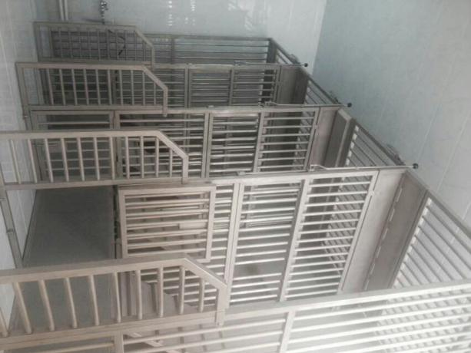

图2
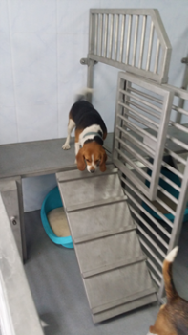

图3

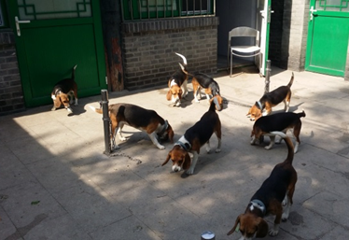

文并摄/北京市创伤骨科研究所
动物实验室赵丹慧阎国强
2016-5-16

